基础电路篇（4）：伏安法测导体的电阻

【涉及知识】电流的热效应、认识导体的电阻特性、初步体验欧姆定律以及掌握安培表的规范使用。
【项目说明】
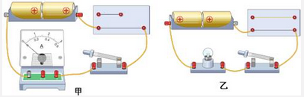
首先通过演示用灯泡的亮暗变化，让大家对电流的热效应有个形象认识，从而体会通电导体电阻变化情况、发热情况，逐步体验导体的电阻变化特性，逐步引导大家对导体电阻的测量方法产生兴趣，在知识拓展部分认识欧姆定律以及万用表的使用。
科技兴趣班
【项目实施】
- 相关知识积累
- 电路图：用符号表示电路连接的图叫电路图。
串联：把电路元件逐个顺次连接起来的电路，叫串联。（电路中任意一处断开，电路中都没有电流通过）； 并联：把电路元件并列地连接起来的电路，叫并联（并联电路中各个支路是互不影响的）。根据如图连接电路，观察通过灯泡的亮暗体会电流变化的关系：根据如图所示连接电路，用木板固定两段相同长度的导体（一段为漆包线、另一段为镍铬合金丝）观察图中当换成铜丝时灯泡发光 ，换成镍铬合金丝时灯泡发光 ，灯泡发光亮说明电路中的 强。
2．电流（根据如图所示寻找器材设备连接电路）
（1）电流的大小用电流强度(简称电流)表示。电流I的单位是：国际单位是：安培(A)；常用单位是：毫安(mA)、微安(µA)。
1安培=10³毫安=10⁶微安。
（2）测量电流的仪表是：电流表，它的使用规则是：①电流表要串联在电路中；②接线柱的接法要正确，使电流从“+”接线柱入，从“-”接线柱出；③被测电流不要超过电流表的量程；④绝对不允许不经过用电器而把电流表连到电源的两极上。实验室中常用的电流表有两个量程：①0～0.6安，每小格表示的电流值是0.02安；②0～3安，每小格表示的电流值是0.1安。
（3）观察图中电流表是 连接在电路中的，量程选择在 ，电流从电流表的 接线柱进， 接线柱出，闭合开关之前电流表读数 ；连接长的一段镍铬合金丝后闭合开关后电流表读数 ；连接短的一段镍铬合金丝后闭合开关后电流表读数 ；结论：相同材质、相同横截面的导体长度越长电阻会 。
3.电压(U):电压是使电路中形成电流的原因，电源是提供电压的装置。
（1）电压U的单位是：国际单位是：伏特(V)；常用单位是：千伏(KV)、毫伏(mV)、微伏(µV)。
1千伏=10³伏=10⁶毫伏=10⁹微伏。
（2）测量电压的仪表是：电压表，它的使用规则是：①电压表要并联在电路中；②接线柱的接法要正确，使电流从“+”接线柱入，从“-”接线柱出；③被测电压不要超过电压表的量程；
（3）实验室中常用的电压表有两个量程：①0～3伏，每小格表示的电压值是0.1伏；②0～15伏，每小格表示的电压值是0.5伏。
（4）熟记的电压值：
①1节干电池的电压1.5伏；②1节铅蓄电池电压是2伏；③家庭照明电压为220伏；
④对人体安全的电压是：不高于36伏；⑤工业电压380伏。
二、利用伏安法测电阻
1.准备本次技能操作所需工具以及材料（注：工具使用完后归到原位）；
设备 | 规格 | 数量 | 设备 | 规格 | 数量
各类电阻 | 各类阻值 | １0只 | 干电池 | 1.5V | 4只
安培表 | 0~3A | 1只 | 开关 | 单刀 | 1只
滑动变阻器 | 10欧姆 | 1只 | 导线 | 各色 | 若干
伏特表 | 0~15V | 1只 | 镍铬合金丝 |  | 若干
2.根据下图连接电路（详细了解安培表的规范使用）；

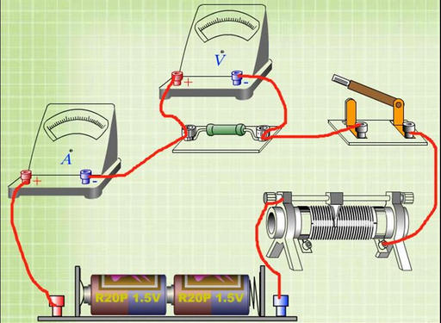 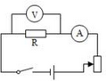 在此处绘制左边的电路图
科技兴趣班
3．将长3厘米镍铬合金丝接入电路中，通过调节滑动变阻器采集以下测试数据。
伏特表读数 | 1V | 2V | 3V | 4V | 5V | 6V
安培表读数
电压/电流
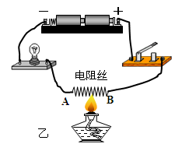
结论：加在导体两端的电压越低，通过导体的电流越 ，加在导体两端的电压越高，通过导体的电流越 ，通过每组测试数据可以看到电压除以电流的值是一个 值，这个比值就是该段导体的电阻值，单位是欧姆，这也是利用伏安法测点电阻的方法。
4．体会导体的电阻与温度的关系：
根据如图所示安装测试电路，图中的电阻丝用镍铬合金丝制作，绕制成螺线管型，长度控制在10厘米左右，用点燃的蜡烛烘烤，观察灯泡在加热前比加热后 。
5.小结：综合以上各项实验表明，材料不同导体的电阻也是 ，同一导体的长度越短电阻越 、长度越长电阻越 ；横截面积越大电阻越 、横截面积越小电阻越 ；一般情况下，温度越低导体的电阻越 、温度越高电阻越 。
6.成果展示及评价；
评价者 | 知识积累环节实验  （30） | 伏安法测电阻  （30） | 导体电阻特性  （20） | 安培表的使用  （20） | 成绩
自评
辅导员
家长
说明：总评成绩=自评*0.4++辅导员*0.3+家长*0.3； 总评：
总评成绩≥85,获得5学分；85>总评成绩≥75,获得4学分；75>总评成绩,获得3学分。
7.任务结束收拾归位所用设备工具（4S要求）。
【任务拓展】
用万用表测电阻的注意事项：
万用表有红与黑两只表笔，红表笔可插入万用表的“+”两个极性插孔里，黑表笔插入“-”极性插孔里。测量直流电流、电压等物理量时，必须注意正、负极性。根据测量对象，将转换开关旋至所需位置，在被测量大小不详时，应先选用量程较大的高挡位试测，如不合适再逐步改用较低的挡位，以表头指针移动到满刻度的三分之二位置附近为宜。在使用万用表的电阻挡测量电阻之前，应首先把红、黑表笔短接，调节指针到欧姆标尺的零位上，并要正确选择电阻倍率挡位。测量某电阻 Rx 时，一定要使被测电阻断电且不与其他电路有任何接触，也不要用手接触表笔的导电部分，以免影响测量结果。

